**알고리즘 공부 내용 정리**

Set

Set은 집합적인 개념의 Collection으로 순서의 의미가 없지만 Data를 중복해서 포함할 수 없는 특징을 가지고 있다.

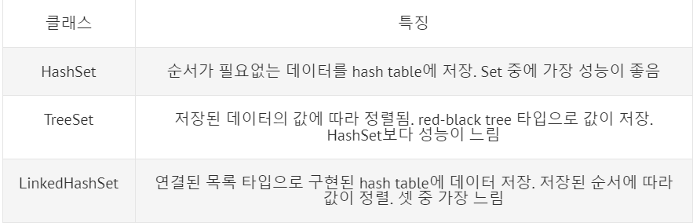

.contains와 .add .remove를 이용하면 빠르고 편하게 값을 추가, 제거, 확인 할 수 있다.

